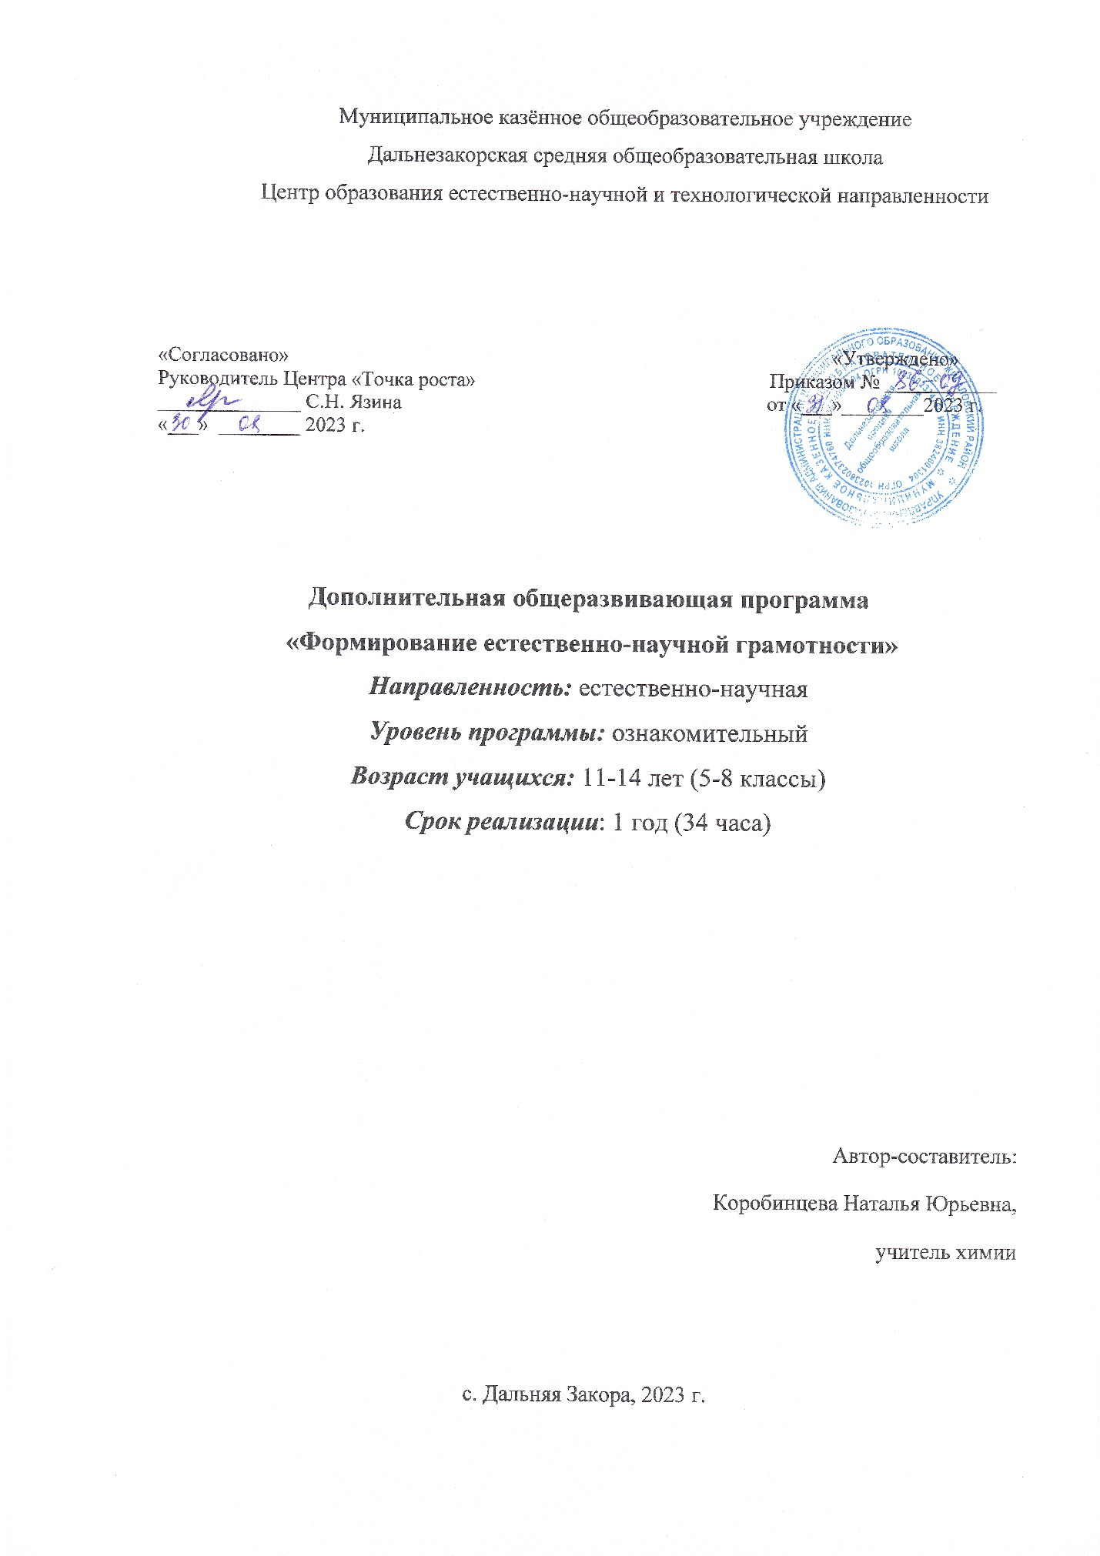

Муниципальное казённое общеобразовательное учреждение
Дальнезакорская средняя общеобразовательная школа
Центр образования естественно-научной и технологической направленности

«Согласовано» «Утверждено»
Руководитель Центра «Точка роста» Приказом № ___________
______________ С.Н. Язина от «___»________2023 г.
«___» ________ 2023 г.

Дополнительная общеразвивающая программа
«Формирование естественно-научной грамотности»
Направленность: естественно-научная
Уровень программы: ознакомительный
Возраст учащихся: 11-14 лет (5-8 классы)
Срок реализации: 1 год (34 часа)

Автор-составитель:
Коробинцева Наталья Юрьевна,
учитель химии
с. Дальняя Закора

Пояснительная записка

Актуальность данного курса определяется необходимостью поддержки обучения учащихся основам функциональной грамотности, направленного на подготовку учащихся к выбору будущей профессии и жизни в современном обществе.
Содержание курса является конвергентно ориентированным и обеспечивает формирование компетенций, необходимых для жизни и трудовой деятельности в эпоху высокоразвитой науки и современных технологий. Курс предназначен для учащихся основной школы и может быть как обязательным учебным предметом по выбору учащегося из компонента образовательной организации в вариативной части учебного плана, так и курсом в рамках внеурочной деятельности и/или дополнительного образования.
Учебно-методическое обеспечение курса включает рабочую программу элективного курса и учебное пособие для обучающихся. Рабочая программа устанавливает обязательное предметное содержание, предлагает примерное тематическое планирование с учётом логики учебного процесса, определяет планируемые результаты освоения курса на уровне основного общего образования.
В соответствии с системно-деятельностным подходом реализация данной программы предполагает использование современных методов обучения и разнообразных форм организации образовательного процесса: круглый стол, семинары, практические работы, учебное исследование, самостоятельная работа с первоисточниками, лекция, конференция и др.; возможно выполнение индивидуальных исследований и проектов. Достижение планируемых результатов оценивается как «зачтено/не зачтено».
Цели курса: формирование научной картины мира; развитие познавательных интересов и метапредметных компетенций обучающихся через практическую деятельность; расширение, углубление и обобщение знаний из области естественных наук; формирование устойчивого интереса к профессиональной деятельности в области естественных наук.
Задачи курса:
• углубить знания учащихся в области естественно-научных предметов;
• сформировать умение применять соответствующие естественнонаучные знания для объяснения явления;
• сформировать умение распознавать, использовать и создавать объяснительные модели и представления;
• сформировать умение делать и научно обосновывать прогнозы о протекании процесса или явления;
• сформировать умение объяснять принцип действия технического устройства или технологии;
• сформировать умение распознавать и формулировать цель данного исследования;
• сформировать умение предлагать или оценивать способ научного исследования данного вопроса;
• сформировать умение выдвигать объяснительные гипотезы и предлагать способы их проверки;
• сформировать умение описывать и оценивать способы, которые используют учёные, чтобы обеспечить надёжность данных и достоверность объяснений;
• сформировать умение анализировать, интерпретировать данные и делать соответствующие выводы;
• сформировать умение преобразовывать одну форму представления данных в другую;
• сформировать умение распознавать допущения, доказательства и рассуждения в научных текстах;
• сформировать умение оценивать c научной точки зрения аргументы и доказательства из различных источников.
Формы организации образовательного процесса: индивидуальные, групповые
Виды занятий: семинарские занятия, лабораторные и практические работы, проектных экскурсии.
Данная программа актуальная для обучающихся 11-14 лет в объеме 34 часа.
Срок ее освоения 1 год,
Режим занятий 1 раз в неделю

Планируемые результаты освоения курса внеурочной деятельности

Личностные:
- осознавать единство и целостность окружающего мира, возможности его познаваемости и объяснимости на основе достижений науки;
- постепенно выстраивать собственное целостное мировоззрение: осознавать потребность и готовность к самообразованию, в том числе и в рамках самостоятельной деятельности вне школы;
- оценивать жизненные ситуации с точки зрения безопасного образа жизни и сохранения здоровья;
- оценивать экологический риск взаимоотношений человека и природы;
- формировать экологическое мышление: умение оценивать свою деятельность и поступки других людей с точки зрения сохранения окружающей среды – гаранта жизни и благополучия людей на Земле.
- формировать ответственное отношение к учению, готовности и способности обучающихся к саморазвитию и самообразованию на основе мотивации к обучению и познанию, осознанному выбору и построению дальнейшей индивидуальной траектории образования на базе ориентировки в мире профессий и профессиональных предпочтений с учетом устойчивых познавательных интересов;
- формированию целостного мировоззрения, соответствующего современному уровню развития науки и общественной практике, учитывающего социальное, культурное, языковое, духовное многообразие современного мира;
- формированию готовности и способности вести диалог с другими людьми и достигать в нем взаимопонимания;
- коммуникативной компетентности в общении и сотрудничестве со сверстниками, старшими и младшими в процессе образовательной, общественно полезной, учебно-исследовательской, творческой и других видов деятельности;
- основам экологической культуры на основе признания ценности жизни во всех ее проявлениях и необходимости ответственного, бережного отношения к окружающей среде.

Метапредметные:
Регулятивные УУД:
- самостоятельно обнаруживать и формулировать учебную проблему, определять цель учебной деятельности;
- выдвигать версии решения проблемы, осознавать конечный результат, выбирать из предложенных и искать самостоятельно средства достижения цепи;
- составлять (индивидуально или в группе) план решения проблемы,
- работая по плану, сверять свои действия с целью и, при необходимости, исправлять ошибки самостоятельно;
- в диалоге с учителем совершенствовать самостоятельно выработанные критерии оценки.

- обнаруживать и формулировать учебную проблему под руководством учителя.
- ставить цель деятельности на основе поставленной проблемы и предлагать несколько способов ее достижения.
- самостоятельно анализировать условия достижения цели на основе учёта выделенных учителем ориентиров действия в новом учебном материале.
- планировать ресурсы для достижения цели.
- называть трудности, с которыми столкнулся при решении задачи, и предлагать пути их преодоления/избегания в дальнейшей деятельности.

Познавательные УУД:
- анализировать, сравнивать, классифицировать и обобщать факты и явления;
- выявлять причины и следствия простых явлений.
- осуществлять сравнение, классификацию, самостоятельно выбирая основания и критерии для указанных логических операций;
- строить логическое рассуждение, включающее установление причинно-следственных связей.
- создавать схематические модели с выделением существенных характеристик обьекта;
- составлять тезисы, различные виды планов и конспектов (простых, сложных и т.п.).
- преобразовывать информацию из одного вида в другой (таблицу в текст и пр.).
- уметь определять возможные источники необходимых сведений, производить поиск информации, анализировать и оценивать её достоверность;
- осуществлять расширенный поиск информации с использованием ресурсов библиотек и Интернета;
- переводить сложную по составу информацию из графического или символьного представления в текст и наоборот;
- проводить наблюдение и эксперимент под руководством учителя;
- давать определения понятиям;
- устанавливать причинно-следственные связи;
- обобщать понятия — осуществляет логическую операцию перехода от видовых признаков к родовому понятию, от понятия с меньшим объёмом к понятию с большим объёмом;
- осуществлять сравнение и классификацию, самостоятельно выбирая основания и критерии для указанных логических операций;
- строить логическое рассуждение, включающее установление причинно-следственных связей.

Коммуникативные УУД:
- самостоятельно организовывать учебное взаимодействие в группе (определять общие цели, распределять роли, договариваться друг с другом и тд.);
- соблюдать нормы публичной речи и регламент в монологе и дискуссии;
- формулировать собственное мнение и позицию, аргументируя их;
- координировать свою позицию с позициями партнёров в сотрудничестве при выработке общего;
- устанавливать и сравнивать разные точки зрения, прежде чем принимать решения и делать выбор;
- спорить и отстаивать свою позицию не враждебным для оппонентов образом;
- осуществлять взаимный контроль и оказывать в сотрудничестве необходимую взаимопомощь;
- учитывать разные мнения и интересы и обосновывать собственную позицию.

Ученик научится:
- применять соответствующие естественнонаучные знания для объяснения явления;
- распознавать, использовать и создавать объяснительные модели и представления;
- делать и научно обосновывать прогнозы о протекании процесса или явления;
- объяснять принцип действия технического устройства или технологии;
- распознавать и формулировать цель данного исследования;
- предлагать или оценивать способ научного исследования данного вопроса;
- выдвигать объяснительные гипотезы и предлагать способы их проверки;
- описывать и оценивать способы, которые используют учёные, чтобы обеспечить надёжность данных и достоверность объяснений;
- анализировать, интерпретировать данные и делать соответствующие выводы;
- преобразовывать одну форму представления данных в другую;
- распознавать допущения, доказательства и рассуждения в научных текстах;
- оценивать c научной точки зрения аргументы и доказательства из различных источников.
Ученик получит возможность научиться:
- грамотно обращаться с веществами в повседневной жизни;
- осознавать необходимость соблюдения правил экологически безопасного поведения в окружающей природной среде;
- понимать смысл и необходимость соблюдения предписаний, предлагаемых в инструкциях по использованию лекарств, средств бытовой химии и др.;
- использовать приобретенные ключевые компетентности при выполнении исследовательских проектов по изучению свойств, способов получения и распознавания веществ;
- развивать коммуникативную компетентность, используя средства устного и письменного общения, проявлять готовность к уважению иной точки зрения при обсуждении результатов выполненной работы;
- объективно оценивать информацию о веществах и химических процессах, критически относиться к псевдонаучной информации, недобросовестной рекламе, касающейся использования различных веществ.

Учебно-тематический план
№ п/п | Тема урока | Кол-во  часов | Тип урока
Введение (1 час)
1 | Введение в ЕНГ | 1 | Лекция
Раздел 1: «Введение в раздел «Живые системы»» (10 ч)
2 | Ситуация «Красота и жизнь» | 1 | Круглый стол
3 | Ситуация «Клонирование» | 1 | Лекция
4 | Ситуация «Живой кефир» | 1 | Лекция
5 | Ситуация «Грипп и антибиотики» | 1 | Практическая работа
6 | Ситуация «Группа крови» | 1 | Семинар
7 | Ситуация «ГМО: выгоды и угрозы» | 1 | Круглый стол
8 | Ситуация «Тюльпаны» | 1 | Лекция
9 | Ситуация «Вавилонские сады» | 1 | Лекция
10 | Итоговая работа по разделу «Введение в раздел «Живые системы» | 1 | Самостоятельная работа
Раздел 2. «Введение в раздел «Физические системы» (11 ч)
11 | Ситуация «Зеркальное отражение» | 1 | Лекция
12 | Ситуация «Мячи» | 1 | Работа с первоисточниками
13 | Ситуация «Что у кота на уме?» | 1 | Конференция
14 | Ситуация «Секреты микроволновки» | 1 | Круглый стол
15 | Ситуация «Диагностика организма» | 1 | Лекция
16 | Ситуация «Озон: друг или враг?» | 1 | Лекция
17 | Ситуация «Лучше слышать» | 1 | Семинар
18 | Ситуация «Айсберг» | 1 | Практическая работа
19 | Ситуация «Заряжаем смартфон своей энергией» | 1 | Практическая работа
20 | Ситуация «Батарейки и аккумуляторы» | 1 | Семинар
21 | Ситуация «Заряжаем смартфон своей энергией» | 1 | Семинар
22 | Итоговая работа по разделу «Введение в раздел «Физические системы» | 1 | Самостоятельная работа
Раздел 3: «Введение в раздел «Земля и космические системы» (12 ч)
23 | Ситуация «Луна» | 1 | Семинар
24 | Ситуация «Движение воздуха» | 1 | Лекция
25 | Ситуация «Движение воздуха» | 1 | Решение задач
26 | Ситуация «Управление погодой» | 1 | Семинар
27 | Ситуация «Время: единое и разное» | 1 | Лекция
28 | Ситуация «Мусорный остров» | 1 | Лекция
29 | Ситуация «Жизнь вне Земли» | 1 | Лекция
30 | Ситуация «Когда Земля станет пустыней?» | 1 | Лабораторная работа
31 | Ситуация «Исчезновение животных» | 1 | Лекция
32 | Ситуация «Дыхание как привилегия» | 1 | Лекция
33 | Ситуация «Опасная леди» | 1 | Лекция
34 | Итоговая работа по разделу «Введение в раздел «Земля и космические системы» | 1 | Самостоятельная работа
 | Итого | 34

Содержание программы
Введение (1 час)
Раздел 1: «Введение в раздел «Живые системы» (10 ч)
Ситуация «Красота и жизнь», Ситуация «Клонирование», Ситуация «Борщевик Сосновского», Ситуация «Питание для здоровья», Ситуация «Живой кефир», Ситуация «Грипп и антибиотики», Ситуация «Группа крови», Ситуация «ГМО: выгоды и угрозы», Ситуация «Соль на раны», Ситуация «Иммунитет: научные знания и мифы», Ситуация «Регенеративная медицина», Ситуация «Чем питаются растения?», Ситуация «Антиграв и хватка осьминога», Ситуация «Вавилонские сады», Ситуация «Тюльпаны».

Раздел 2: «Введение в раздел «Физические системы» (11 ч)
Ситуация «Зеркальное отражение», Ситуация «Мячи», Ситуация «Что у кота на уме?», Ситуация «Непростое исследование простейшего прибора», Ситуация «Движение по песку», Ситуация «Парниковый эффект», Ситуация «Заряжаем смартфон своей энергией», Ситуация «Батарейки и аккумуляторы», Ситуация «Движение по песку», Ситуация «Секреты микроволновки», Ситуация «Диагностика организма», Ситуация «Озон: друг или враг?», Ситуация «Лучше слышать», Ситуация «Айсберг».
Раздел 3: «Введение в раздел «Земля и космические системы» (12 ч)
Ситуация «Луна», Ситуация «Движение воздуха», Ситуация «Прогноз погоды в турпоходе», Ситуация «Управление погодой», Ситуация «Время: единое и разное», Ситуация «Мусорный остров», Ситуация «Солнечное затмение», Ситуация «Неспокойное Солнце», Ситуация «Зачем тормозить метеорит», Ситуация «Жизнь вне Земли», Ситуация «Когда Земля станет пустыней?», Ситуация «Когда горит лес», Ситуация «Опасная леди», Ситуация «Дыхание как привилегия», Ситуация «Исчезновение животных»
Данный курс предусматривает проведение практических занятий по решению задач и выполнению текстовых заданий и групповой работы по выполнению практических заданий.
Методы и приемы обучения
- объяснительно-иллюстративный или информационно-рецептивный: рассказ, лекция, объяснение, демонстрация таблиц, слайдов и др.;
- репродуктивный: воспроизведение действий по применению знаний на практике, деятельность по алгоритму, программирование;
- частично-поисковый, или эвристический метод;
- развивающее обучение;
- компьютерные технологии.
Виды деятельности учащихся на уроке:

- работа с научной литературой;
- решение задач;
- сообщение дополнительного материала по теме урока и др.
Литература

1. Медиабанк по функциональной грамотности ГК «Просвещение» https://media.prosv.ru/fg/
2. Сетевой комплекс информационного взаимодействия субъектов Российской Федерации в проекте «Мониторинг формирования функциональной грамотности учащихся» http://skiv.instrao.ru/
3. Открытый банк заданий для оценки естественнонаучной грамотности (VIIIX классы) https://fipi.ru/otkrytyy-bank-zadaniy-dlya-otsenkiyestestvennonauchnoy-gramotnosti
9. Электронный банк заданий для оценки функциональной грамотности

